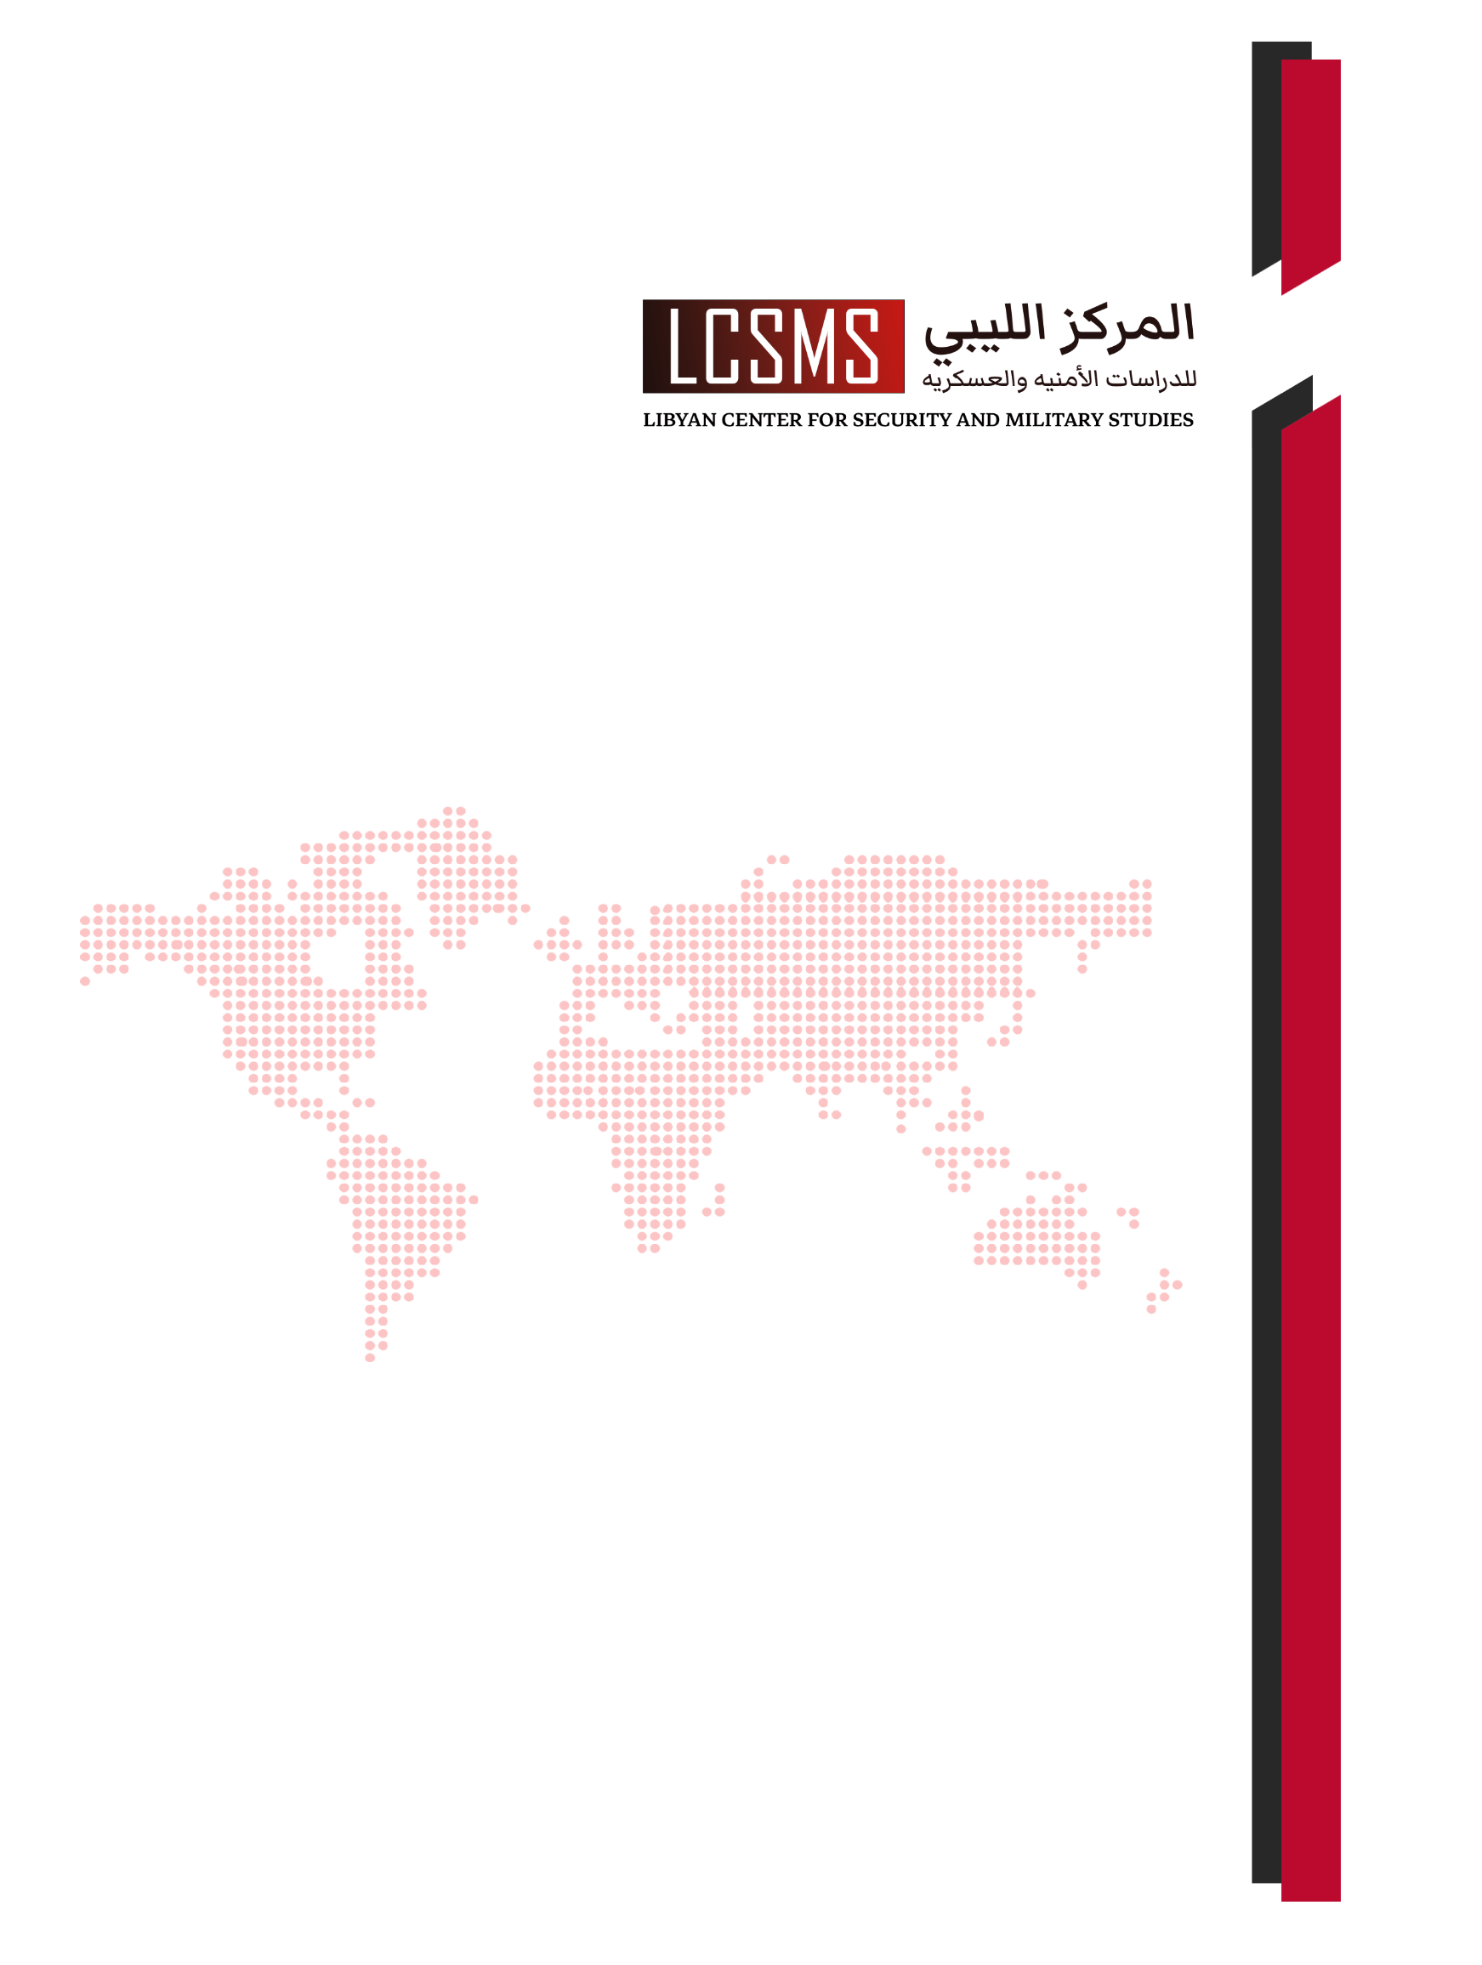

|  |
| --- |
| **26 أغسطس 2023**  **التصنيف : ورقة تحليلية وصفية**  **إعداد: وحدة بحوث الجنوب بالمركز** |

|  |
| --- |
| ورقة تحليلية |
| **المعارضة التشادية في ليبيا: تواجد وانحسار** |
|  |

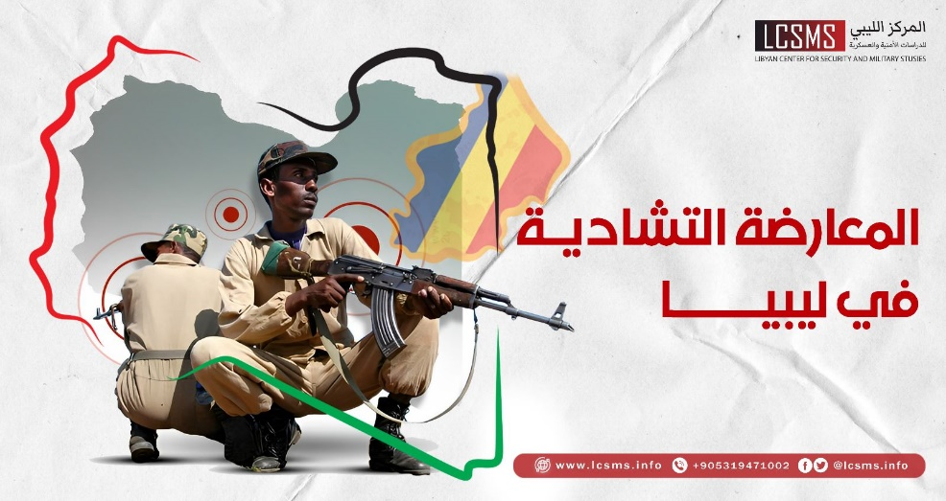

تمهيد

استعراض لما يكتب و ينشر حول حركات المعارضة التشادية و وجودها في ليبيا ، نجد أن هناك مجموعة من الابعاد يجب الوقوف عليها ، و الكثير مما يجب النظر إلية ، وفي هذه الورقة تبرز امامنا مجموعة من الملاحظات المهمة بهذا الخصوص من أهمها : -

* يتم بشكل كبير تضخيم أعداد المعارضة التشادية في الإعلام ، خاصة الإعلام الإماراتي ، والمصري أو المحسوب عليهما بشكل لافت ، كذلك توجد تصريحات لبعض الجهات التابعة للحكومة التشادية تصب في نفس الإتجاه ، حيث تصف أن أعداد هذه المجموعات المسلحة التشادية الموجودة في الجنوب الليبي بنحو 25 ألف مرتزق ، فيما يمكن تقدير الرقم الحقيقي لمجموع المقاتلين لجميع الفصائل بأنه لا يتجاوز بالمطلق 10 آلاف مقاتل ، وإذا وجدت أرقام أخرى فهي عبارة عن عمالة وافدة من تشاد ،والنيجر ، ومالي ، والسودان تنتظم مع هذه المجموعات في مهام محددة بحسب الظروف ، والمبالغ المالية المقدمة.
* كذلك ، حرصت الكثير من وسائل الإعلام المرتبطة بدوائر إقليمية بتركيز شديد وواضح على ذكر ارتباط فصائل المعارضة التشادية بالإسلام السياسي ، وخاصة تيار الاخوان المسلمين بالمنطقة الغربية _ ليبيا من خلال الحكومات المتعاقبة ، او قيادات محسوبه علي تيار فبراير.

وجديرا بالذكر ، فأن التعمد الصريح بعدم الإشارة للإرتباط الحقيقي لمجموعات كبيرة لهذه الفصائل بمشروع الكرامة تحت قيادة المشير حفتر مباشرة ، وحجم المشاركة الفاعلة في معظم عملياته القتالية في بنغازي او وسط ليبيا ، وأخيرا في حصارها للعاصمة طرابلس في حرب 2019 – 2020 ، و تأديتهم لأدوار قتالية حقيقة ، وتأمينهم لمواقع عسكرية ، وحقول نفطية ، بل إنهم كانوا ركيزة مهمة في مختلف محطات الصراع الذي قاده مشروع الكرامة منذ الإعلان عنه في 2014 .

* تتقاطع بعض فصائل المعارضة التشادية في أعدادها وتتبادل الأدوار في مخاطباتها للجهات التي ترغب في الحصول على الدعم المالي والعسكري منها ، بمعنى أن العناصر المنضوية تحت المجموعة X يمكن ضمها للمجموعة Y إذا اقتضت المصلحة لذلك ، ويتم التفاهم على تقاسم المنح المالية من الجهة الداعمة أو المستفيدة ، وهذا النمط هو النمط السائد بين المجموعات والفصائل التشادية المسلحة ، في تعاملها مع القوى السياسية والعسكرية في شمال ليبيا ، وهم يدركون جيدا أن الكثير من الساسة في الشمال لايدركون ذلك.
* يوجد بعض من هذه التشكيلات المسلحة التي تقدم نفسها للأطراف السياسية ، والعسكرية في ليبيا على أنها في حالة جهوزية ، للانتظام مع أي جهد أمني أو عسكري مقابل الحصول على أموال ، وتستغل حالة الاحتياج المتكررة من بعض الأطراف في الدولة الليبية لتجنيد مرتزقة لتأدية بعض المهام ، ولتقوية صفوفها ، وتقدم نفسها علي أنها أطراف ليبية تنتمي الي مكون " التبو " مستغلة مرة أخرى حالة الاندفاع التي تغلب على قادة التشكيلات المسلحة الليبية ، وحالة عدم الفهم الواضح للتركيبة السكانية لأهل الجنوب ، وهنا يجب علينا الإقرار بأن معظم الأطراف المتنازعة في ليبيا علي مدار الصراع البيني كانت تستغل ، وتستعين بالمرتزقة التشادية المسلحة بتجنيدهم ضمن صفوفهم.
* هذه الحركات المعارضة التشادية ، سببت بعض القلق لمكون " للتبو الليبين " الذين يرون أن المكاسب التي من المفترض أن تكون لهم ، باتت تلتقط من الأطراف التباوية والقرعانية ذات الأصول التشادية ، وهم يعرفوا جيداً أن حديثهم بشكل علني عن هذا الأمر ، قد يكلفهم الكثير .

أبرز فصائل المعارضة التشادية المتواجدة على الأرضي الليبية فعليا

1 - جبهة الوفاق من أجل التغير في تشاد : (FACT)

* لاشك أن هذه الجبهة أو الحركة هي الآن أهم الحركات المعارضة المتواجدة علي الأرض ، لطبيعة تصدرها لمشهد الحركات والفصائل المعارضة التشادية ، وارتبط اسمها بحادثة مقتل الرئيس التشادي السابق "ادريس دبي " ، أثناء الهجوم الذي قادته هذه الحركة عام 2021 للإطاحة بنظام ادريس دبي ، رغم نفى المعارضة لذلك .

**تأسست** هذه الجبهة بشكل حقيقي عام 2015 في منطقة الجفرة وسط ليبيا ، بعد الإشتباك الدامي الذي حدث بين العناصر التابعة للدكتور " مهدي محمد علي قرعان " الذي ينحدر من قبيلة " الدزا " ، وعناصر تابعة للجنرال " محمد نوري " الذي ينحدر من " الاناكزا – الكريدة " ، وتسببت هذه الإشتباك في مقتل أكثر من 40 عنصر من الطرفين ، وانتهى بإنتصار عناصر " د. مهدي " الذي انتقل بعدها مباشرة لإعلان " جبهة الوفاق من أجل التغيير FACT " ، و كان معسكرها الأساسي التي انطلقت منه داخل منطقة جبلية في محيط مدينة الجفرة.

* عملت الحركة على تدريب قواتها في هذا المعسكر والذين يتراوح عددهم الأساسي من 1500 إلى 2000 فرد على الأكثر " في ذلك الوقت " ، وهو العدد الحقيقي لأفرادها ، وليس كما يتم تسويقه من بعض الجهات بأنه يصل إلى 4000 عنصر.
* من أبرز قادتها الميدانيين بعد مؤسسها و زعيمها " د. مهدي " واسمه الحقيقي " محمد مهدي علي قرعان" ، القائد الميداني " صالح التيباوي " ، وهو شخصية قيادية ينتمي الي مكون التبو.
* قبل هجومها الأخير 2021 كانت الآليات التي لديهم تتراوح من 200 إلى 300 آلية مسلحة ، ولكن بعد هذا الهجوم علي العاصمة التشادية 20 ابريل 2021 وما آلت إليه الأوضاع بعد هزيمتها في تلك الاشتباكات بعد تدخل الطيران التشادي قدر أن عدد آلياتهم الآن دون 150 آلية .

**الان** و من المؤكد ، أنهم يمرون بظروف اقتصادية صعبة للغاية ، جعلتهم يضطروا الي بيع بعض آلياتهم وعتادهم العسكري ، ليتسنى لهم تأمين التكلفة التسييرية لهم.

تنتشر هذه الفترة معظم القوات التابعة للجبهة في منطقة ام الارانب " جنوب شرق مدينة سبها " ، وبعض المناطق الأخرى الجنوبية بشكل غير ظاهر وغير علني.

* تبدلت وتغيرت ارتباطات الجبهة من حالة الانتظام مع القوة الثالثة في 2015 - 2016 ، إلى تغير جدري في اتجاه حفتر خاصة في حرب 2019 ، بحثاً عن الدعم ، وتقديراً من قيادتها بأيلولة الأوضاع مستقبلا في عموم ليبيا إلى قيادة واحدة تحت سلطة حفتر ، وقد زار في تلك الفترة قائدها " د . مهدي " بنغازي طلبا للدعم ، ولعرض خدماته أكثر من مرة.
* هناك تأكد بتواجد علاقة مباشرة للدكتور مهدي زعيم الحركة مع دوائر للاستخبارات الفرنسية ، لتواجده فيها لإكثر من ربع قرن ، و قد استمرت هذه العلاقة بصورة إيجابية حتي عام 2017 ، وبعد هذا التاريخ ، تري بعض المصادر المقربة من الرجل ، بأن هذه العلاقة " ساءت " ، حيث جمدت علي آثرها حساباته البنكية في فرنسا تحت حجة مخالفته للقوانين ، وبرز الحديث أن تحالف الحركة مع حفتر ، مكنهم من الإرتباط بشكل مؤكد بقوات الفاغنر الروسية ، التي قامت بتدريب بعض عناصره قبل هجوم انجامينا 2021 ، وتذكر بعض المصادر المقربة ، بأن قوات الفاغنر كانت داعما للجبهة أثناء حربها ضد قوات الدولة التشادية الأخيرة.
* تجدرا الإشارة أيضا هنا ، الي أن الدكتور مهدي تواجد لفترة في الجزائر بشكل سري ، ولذا يعتقد أن هناك تنسيق من نوع ما مع الأجهزة الأمنية الجزائرية ، كما ذكر بعض من منأويه من المعارضة التشادية .
* ويذكر أن له تعاون وتنسيق حقيقي مع مشروع سيف الإسلام القذافي في الفترة الأخيرة ، كما ان تحركات عناصر جبهة الوفاق مؤخراً في الجنوب الليبي بدون ترتيب مع قوات حفتر المتمركزة في الجنوب أقلقت الأخير.
* ذكر بعض المطلعين أيضا أن زعيم الحركة د. مهدي يتواجد حاليا في أحد الدول الإفريقية ، متنقلا بين دول وسط القارة بشكل خفي.
* رفضت الجبهة التوقيع في حوار الدوحة الأخير ، وهي تعي أنها أهم فصيل معارض وفاعل ، وأن تأثير عدم توقيعها يربك السلطات التشادية ، ويضعف فرص نجاح النتائج المتوقعة من الحوار _ بحسب وجهة نظرها.

2 - المجلس العسكري انقاذ الجمهورية في تشاد(CCMSER )

* تأسس هذا المجلس في عام 2016 في ليبيا ، بعد انفصالها عن جبهة الوفاق من أجل التغير FACT ، نتيجة للخلاف على السلطة بين قبيلتي " الدزا و الكريدة " ، تمركزت الجبهة في معسكر الكتيبة العاشرة ، والكتيبة التاسعة في مدينة سبها، وانتقل بعض أفرادها إلى حدود منطقتي حميرة والقطرون في اقصي الجنوب الغربي.
* قام " محمد حسن بولماي " بتولي قيادة المجموعات المنفصلة ، وأشرف على تأسيس االمجلس ، وهو السياسي الشاب المتعلم المعارض القادم من فرنسا ، وتمكن من تنظيم صفوف الجبهة الداخلية ، واستلم بعد تأسيسها القائد " محمد حكيمي " الجناح العسكري لها .
* بعد فترة تم اعتقال المؤسس " محمد حسن بولماي " هو ورفيقه " آدم يعقوب " على الحدود النيجيرية ، وتم تسليمهما إلى السلطات التشادية وقد حكم عليهما بالمؤبد ، تم إطلاق سراحهم بعفو رئاسي بعد ذلك ، بعدها قام "رشيد محمد طاهر " و" الدكتور شريف " بإستلام مهام قيادة المجلس ، و تم إقالتهما بعد ذلك من قبل المجلس التأسيسي ، واستلم من بعدهما قيادة المجلس "محمد اقري" .
* يتحدث التنظيم عن امتلاكه قرابة 400 آلية مسلحة في فترة الذروة ، ثم تبددت نتيجة توقف مصادر التمويل وزيادة اوجهه الصرف من الجهات الداعمة ، مما اضطرها لبيع بعض من آلياتها بشكل متكرر ، ليتم تغطية الاحتياجات المادية ، لذا فإن العدد الحالي المقدر لايتجاوز 150 آلية مسلحة ،علما بأن عدد أفرادها مايقارب من 2000 فرد ، لذا يعتبر من أقوى الفصائل عدة وعتاداً ، سابقا قبل الانقصال الذي حدث بين صفوفها في نهاية 2020.
* من المؤكد وجود ارتباط سابق لقيادات الجبهة بالقوة الثالثة التابعة لمصراته ، عندما كانت القوة متواجدة في الجنوب الليبي 2016 _2017 ، ثم اختارت قياداتها بعدها تَحَيّن الفرص في الحصول على الدعم المادي ، فكان لها ارتباطات لبعض عناصرها ب المشير حفتر ، وفعلا تحصلو على بعض الدعم المالي والعسكري من قيادة الشرق.

وجديرا بالذكر إنها كانت في فترة ما ، تسعى إلى إيجاد خطوط تواصل خارجية تنتظم معها في مشاريع النفوذ، ولكنها لم توفق في ذلك ، بحسب ما قاله أحد قياداتها.

**وتجدر الإشارة هنا ..** ذكر التأثير الذي حصل في صفوف عموم قوات المعارضة التشادية ، بعد تراجع بعض الفصائل عن خيار المعارضة المسلحة ، حيث كان الجنرال " محمد حكيمي " وزير الدفاع لحركة المعارضة التشادية

( CCMSR ) الابرز، حيث قام في مطلع عام 2021 بالإنشقاق عن الجبهة ( CCMSR ) ، وقاد قوة عسكرية قوامها 94 عربة لاندكروزر مسلحة متجها إلى الأراضي التشادية ، ليعلن من هناك عن تخليه عن الخط النضالي نهائيا ، ليتم العفو عنه من قبل النظام التشادي ، وإعطاءه رتبة عسكرية نظامية في المؤسسة العسكرية التشادية.

وإذا عرفنا مكانة ومنزلة الجنرال " حكيمي " في صفوف قادة المعارضة ، نستطيع القول أن المعارضة التشادية قد تعرضت إلى انتكاسة كبيرة ، ليس على جبهة ( CCMSR) فقط ، بل على عموم تشكيلات المعارضة.

كما أن هناك فصائل أخرى قد تخلت عن المعارضة المسلحة ، بعد حوار الدوحة الأخير ، وبعد توقيعها على اتفاق الصلح مع الحكومة الإنتقالية في تشاد ، وكان لهذا الاتفاق تأثير كبير علي تواجد المعارضة التشادية علي الأراضي الليبية ، **حيث كان هناك تواجد للعديد من قوى المعارضة التشادية في الجنوب الليبي** ، **تخلت عن اسلحتها وتركت العمل العسكري** ، **و رجعت بقياداتها وأفرادها إلى دولة تشاد.**

3 - جبهة الأمة (UFNDJT)

* من الحركات التي لازالت متوجدة في مناطق الجنوب الليبي ، مؤسسها " د. أبوبكر توللي " ، وهو من أبناء قبيلة "الزغاوة بورغات " ، وهم محسوبون على مكون القرعان.
* القائد الميداني الأهم لدي الجبهة يدعي " أدم اتشرنيمي " ، و لهم تواجد **علي الحدود الليبية التشادية** خاصة محيط جبال تيبيستي ، يقدر عدد الأفراد المنتمين للجبهة مايقارب 200 عنصر ، وعدد آلياتهم في حدود 30 آلية مسلحة.
* لهم تواصل مع الحكومات الانتقالية المتعاقبة في المنطقة الغربية – ليبيا ، وكانت للجبهة تواصلت مع طرفي الصراع في حرب 2019 ، وهي من الحركات التي حضرت لقاء الدوحة ولم يوقع علي اتفاق الصلح الذي كان برعاية دولة قطر.

4 - حركة النهضة التشادية

* تأسست الحركة قديما في 2003 عن طريق بعض قياداتها ، و تم تفعيل كوادرها رسميا في 2020 في الجنوب الليبي.
* يقودها الحركة هذه الفترة : " د. محمد بن محمد " ، ينتمي لقبيلة القرعان ، ويقود الجناح العسكري الكولونيل "محمد يوسف " ، و تعتبر من أبرز الفاعلين في تحالف (CPCR) – مايسمي " بالأطار التشاوري " ، الذي تم تشكيله علي هامش حوار الدوحة ، وقد امتنعت الحركة عن التوقيع علي اتفاق الصلح مع الحكومة التشادية مع مجموعة الحركات الأخرى .
* يقدر عدد أفرادها بحوالي 150 عنصر ، وعدد آلياتها قرابة 10 آليات مسلحة ، لهم تواجد في نطاق مناجم الذهب في اقصي الجنوب الغربي ، علما بأن لبعض عناصرها تواجدت مع بعض التشكيلات المسلحة في المنطقة الغربية بشكل فردي.

5 - حركة التجمع من أجل الديمقراطية والتغيير

* الحركة انشقت عن جبهة الإنقاذ لخلافها مع قائد الجبهة د. مهدي في عام 2021 ، وهي تحت قيادة "عبدالرحمن يوسف " وهو من قبيلة " الدازا " ، وهي نفس قبيلة د.مهدي ، يتمركز فصيل الحركة الأكبر في منطقة الجفرة ، و يقدر عدد أفرادها تقريبا 200 عنصر ، وعدد الآليات أقل من 20 آلية مسلحة.
* لهم أرتباط مباشر و تحالف تام هذه الفترة مع " معتوق الزادمة " أحد قادة مشروع الكرامة التابع للمشير حفتر ، ويعتمد عليهم اعتماد كبير في تأدية بعض المهام ، كالقيام بالدوريات وحماية نقاط التفتيش في المنطقة.

6 - الحركة من اجل الديمقراطية والعدالة في تشاد (MGJT)

* تأسست هذه الحركة من الراحل "يوسف تغيمي" الشخص المعروف بقوته الفكرية والعسكرية ، وخلفه من بعده أخيه " آدم تغيمي " .
* تعتمد هذه الحركة على قبيلة التبو في الجنوب الليبي ، و معادلة حركتها وتجمع افرادها على حسب معطيات الموقف ، ومايطلب منها ، ينتمي لها شخصيات تقدم نفسها الآن على أنها ليبية ، واغلبهم تم أعتقالهم في فترة نظام القذافي بسبب إنتماهم للحركة ، تتمركز في نقاط التفتيش التابعة لمداخل مناطق القطرون - التومة وغيرها ، ويتجمع أفرادها بحسب الموقف والاحتياج.

**علاقة المعارضة التشادية ب مكون التبو علي الأراضي الليبية**

**يمكن القول بإن معظم حركات المعارضة التشادية لها ارتباطات مع مكون التبو ذو الأصول الليبية في الجنوب الليبي بشكل ما** ، وهذا الإرتباط **متفاوت من حيث مستوى القوة والنوع** ، **ويرجع هذا الإرتباط إلي :**

أولاً **: من حيث عامل اللغة : فإتقان اللغة التباوية هو قاسم مشترك لمعظم الحركات التشادية المعارضة** ، كذلك يمكن القول أن **الإختلاف بين اللغة التباوية** ، **واللغة القرعانية ليس كبير** ، **ولذا فمن الصعب على معظم الليبيين** ، **التمييز بين قبائل التبو والقرعان** ، **وأحيانا حتى الزغاوة** ، **بسبب إتقانهم اللهجة واللغة التي يتحدثوا بها جميعا.**

ثانيا **: تقاطع المصالح المشتركة بقربة الدم او بالأستفاذة المادية من أطراف الصراع في ليبيا** ، **فقد استغل مكون التبو تواجد المعارضة التشادية على الأراضي الليبية في العديد من الأحداث التي وقعت في الجنوب وفي الشمال علي السوا ، فقد استطاع مكون التبو توظيف المعارضة التشادية في الاتي :**

* **في صراعاتهم وحروبهم مع أولاد اسليمان طول الفترة السابقة** ، كذلك **في نزاعهم مع الطوارق في أوباري.**
* **استغلال المعارضة وافرادها** ، **بتجنيدهم في معارك تقودها قوات الكرامة بإسم مكون التبو في الجنوب.**
* **توظيف المعارضة التشادية واستغلالهم** ، **في تأمين الحقول النفطية والمعسكرات والقواعد العسكرية بإسم مكون التبو.**
* **توظيف المعارضة في تامين نقاط التفتيش** ، **و البوابات والمنافذ في المنطقة الجنوبية.**

الخلاصة

وعليه وبناء علي ماسبق .. **يمكن القول** ، **أن تواجد قوات المعارضة التشادية على الأراضي الليبية حقيقة دامغة ليست بالحديثة _ لها نواجد منذ منتصف ثمانيات القرن الماضي _** .

أن هذه القوات **أستعملت في الكثير من الصراعات** ، **والحروب التي حدثت في كامل البلاد** ، **ومن قبل جميع اطراف النزاع** ، **وقد شكل تواجدها مصدراً خصباً لإستغلالها**  **وإستعمالها في تصفية الحسابات** ، **وتحقيق السيطرة والنفوذ من جميع الأطراف** ، **فهي تمثل الوجه الحقيقي للمرتزقة.**

**كذلك هي نفسها _ المعارضة التشادية _ استفادت بشكل كبير من الدعم** ، **والمنح المالية الكبيرة التي كانت تشترطه أو تحصل عليه من جميع أطراف النزاع في الدولة الليبية** ، وهذا **أمر شجعها على التفكير في استثمار أعدادها** ، **وقوتها العسكرية التي اكتسبتها بعد ثورة فبراير** ، **مستغلة الفوضى و انتشار السلاح الذي تمر به البلد** ، **للتوجه إلى دولة تشاد لزعزعة الأوضاع فيها** ، **ولمحاولة الاستيلاء على السلطة في اكثر من محاولة.**

**وفي هذا ألاطار** ، فأ**ن حوار الدوحة شكل منعطفا مهما لعدد معتبر من فصائل المعارضة التشادية المتواجدة علي الأراضي الليبية علي اتخاذ قرار العودة إلي أراضيها** ، **وفتح صفحة جديدة مع النظام الحاكم في تشاد** ، وهذه كانت خطوة مهمه ومفصلية في إضعاف صف المعارضة ، وتقليل تأثيرها وتدخلها في الشأن الليبي بشكل كبير.

**إن البقية المتبقية في الجنوب الليبي من المعارضة التشادية** ، **ومع تدافع المشهد السياسي الليبي** ، **وتوقف الحروب نوعا ما** ، **أضعف هذه المعارضة** ، **وحد من إمكانية إعادة سيناريو الدخول العسكري إلى تشاد** ، **مستغلة الجنوب الليبي كقاعدة انطلاق وخط امداد.**

ومن المفيد .. **الان أن تبدأ الدولة الليبية بالتنسيق مع الأطراف الراعية لإتفاق الصلح بين الحكومة التشادية واطراف المعارضة المتبقية** ، **لإعادة فتح حوار آخر علي الأراضي الليبية** ، **مع هذه الفصائل التي يبدوا أنها وصلت الأن الي طريق مسدود ويبدوا أنها علي جاهزية كاملة لقبول أي اتفاق يضمن لها عودة سالمة** ، **والوصول إلى نتائج مرضية للجميع.**

26 اغسطس 2023

